Agrodinas

Manual de usuario

# **Opciones generales del sistema**

En el siguiente apartado se aprenderá cuáles son las opciones generales del sistema es decir tanto para jugador como administrador.

## **Iniciar sesión**

En la pantalla principal a penas inicies la aplicación te saldrá el siguiente apartado

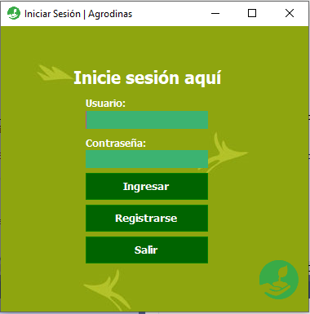

**Fig.1 Login**.

El usuario debe digitar el nombre de usuario y contraseña presionar el botón ingresar, los datos que se ingresan deben ser los mismos que coloco al momento de registrarse, si usted no esta registrado por favor vea el siguiente apartado

## **Registro(Jugadores)**

En la siguiente ventaja se despliega el formulario de registro:

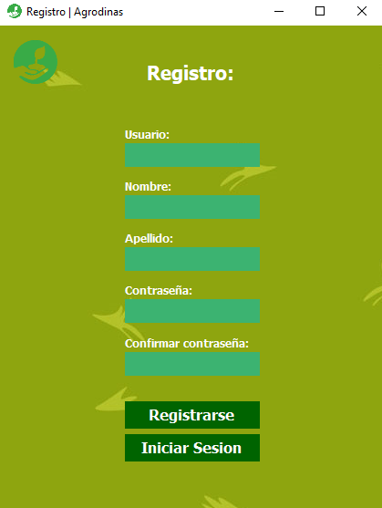

**Fig.2.Registro(jugador)**

Realice el ingreso de su información con el fin de que pueda ingresar al sistema con el rol de jugador

Usuario: es el nombre con el cual se identificará en agrodinas

Nombre: nombre de usuario.

Apellido: apellido de usuario

Contraseña: clave secreta con la cual el usuario podrá ingresar al sistema.

Confirmar contraseña: confirmación de la clave se creta

Cuando finalice los campos le puedas dar click en el botón “registrarse” y listo, si ya tienes un usuario y contraseña le das click en el botón “iniciar Sesión”.

## **Salir**

Tanto el jugador como el administrador tendrán un botón de salir con el cual podrán finalizar la aplicación.

# **Opciones del sistema Jugador**

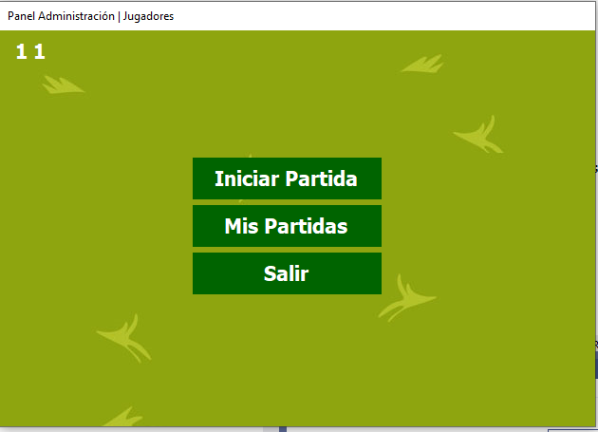

**Fig.3.Menu de jugador**

## **Iniciar partida**

Al darle click al botón de “iniciar Partida” se desplegara la siguiente ventana:

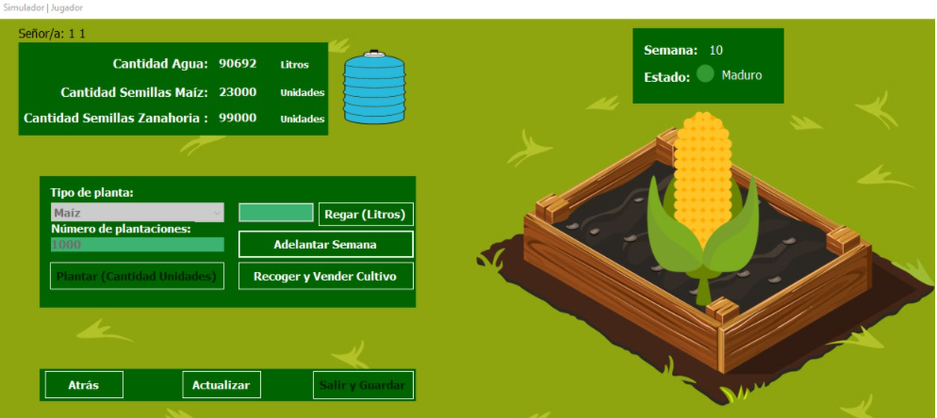

**Fig.4. Partida de jugador**

En la cual podrás ver la cantidad de agua y semillas disponibles, en la parte izquierda podrás seleccionar el tipo de planta que deseas sembrar (zanahoria o maíz), dándole click en el botón “plantar”, ahora podrás regar la planta tu decides cuánta agua le vas a echar, y adelantar semanas, cual la cosecha ya está podrás “recoger y vender el cultivo” de otro modo la cosecha se pudrirá..

Luego de eso podrás ver el estado de tu planta y en que semana va en la parte superior derecha y debajo de ella una simulación que con el pasar de semanas ira creciendo la planta,

## **Mis partidas**

En este apartado el jugador podrá observar todas las decisiones que tomo durante la partida, con esto el usuario podrá detectar que errores cometió y como mejorar en la siguiente partida.

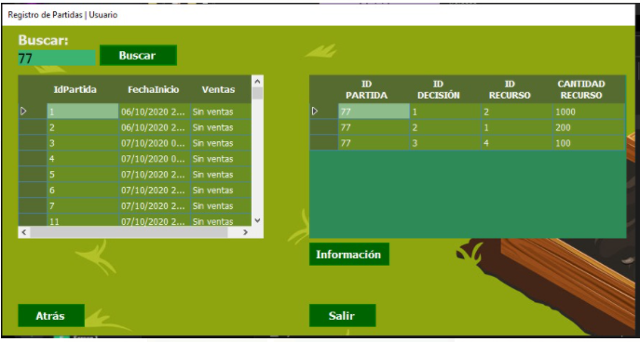

**Fig.5. Informe de decisiones de jugador.**

En el botón de información podrás observar el significado de los “ID DECISION” y “ID RECURSOS”.

# **Opciones del sistema Administrador**

Cuando inicias sesión como administrador podrás observar el siguiente menú

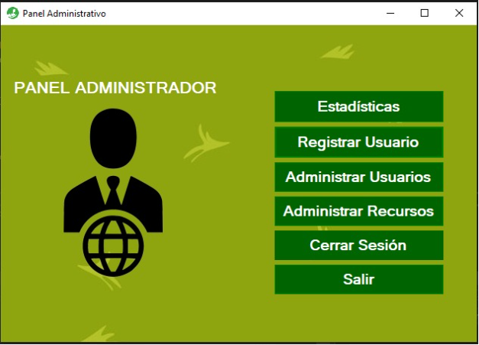

**Fig.6. Menú de administrador**

## **Estadísticas**

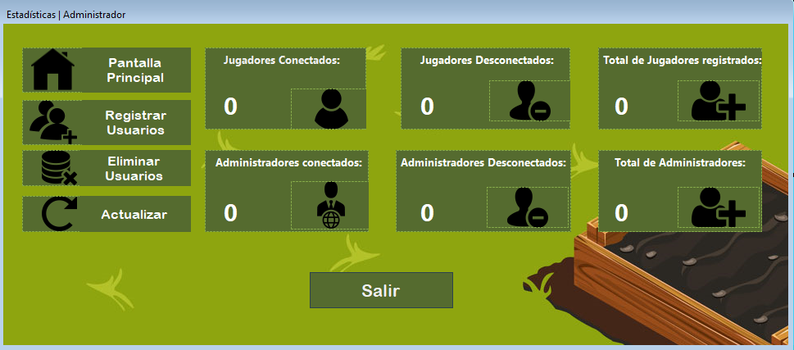

**Fig.7. Estadísticas administrador**

En la parte izquierda se podrá observar botones para dirigirse a los siguientes apartados

-Pantalla principal: el menú de administrador

-Registrar usuario

-Eliminar usuarios: administrar usuarios

-Actualizar: se debe tener muy en cuenta ya que cada vez que oprimimos este botón nos actualizara valga la redundancia la información obtenida del servidor y así se podrá saber cuantos jugadores o administradores están conectados o desconectados en tiempo real.

## **Registrar usuario**

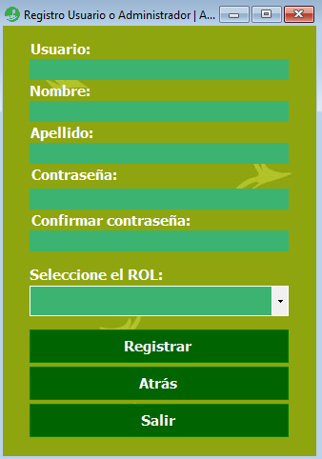

**Fig.8. Registro administrador**

En este apartado el usuario deberá la misma información que en el apartado “1.2.Registro(Jugadores)” solo que con un campo adicional en el cual podrá elegir si el usuario es Jugador o administrador.

**3.3Administrar usuario**

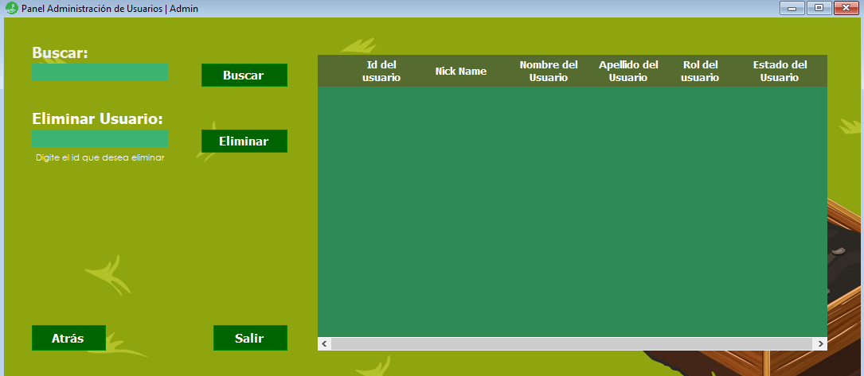

**Fig.9. administrar usuario**

En este apartado el administrador podrá buscar por id a cualquier usuario y lo podrá eliminar.

## **Administrar recursos**

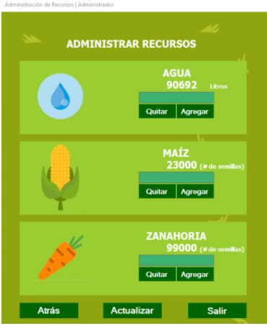

**Fig.10. Administrar recursos**

El administrador podrá seleccionar que cantidad de agua o de semillas de maíz o zanahoria quiere agregar o quitar para hacer más interesante el simulador.